B I D P I L O T P R O D U C T G U I D E
标书快反产品详细介绍书
工程机械投标文件 AI 智能体 · v3.0

反幻觉 · 可回溯 · 双引擎
2026 年 9 月

BidPilot Team · 内部资料 · 演示数据均为虚构

目 录

提示：在 Word 中右键目录 → “更新域”可刷新页码。

一、产品概述
标书快反（BidPilot）是一款面向工程机械经销商的投标文件 AI 智能体（v3.0）。使用者只需粘贴两段文本——本公司资料库（资质、业绩、设备参数）与招标公告原文——系统即可在 10 秒内生成投标所需的四份核心成果：资格自查表、技术偏离表、废标风险 TOP5 与投标就绪度评分报告，将传统流程中 2–3 天的人工标书处理工作压缩到数秒，并以结构化方式提示每一处可能废标的风险。
产品采用双引擎架构：内置规则引擎离线可用、结论可回溯，负责确定性判定；大模型引擎（GLM 等OpenAI 兼容接口，或扣子/Coze、Dify 平台部署）负责开放式问答。两套引擎共享同一份反幻觉系统提示词，保证输出行为一致。

1.1 核心价值主张
• 省时：标书自查从 2–3 天压缩到 10 秒，业务员把时间花在报价与商务上；
• 防错：32 类技术参数逐条比对、★关键参数废标判定、保证金/解密时限等高风险条款自动提醒；
• 可信：反幻觉铁律——资料库里没有的信息一律输出“该信息不在本公司资料库中，请核实后补充”，绝不编造任何品牌、机型、参数、业绩与资质；
• 可审计：每个判定结论都能回溯到招标公告原文片段，满足招投标场景的合规要求。

1.2 适用场景与用户
用户角色 | 使用场景 | 核心收益
经销商投标专员 | 每单投标前的资格与参数自查 | 省时、防废标
销售经理 | 多设备选型决策（对比模式） | 快速选型，避免盲目投标
制造商渠道部门 | 为授权经销商提供投标支持 | 提升渠道中标率
投标咨询顾问 | 批量标书审查与风险扫描 | 扩大服务吞吐量
表 1-1 目标用户与使用场景

二、功能详解

2.1 四大核心输出
资格自查：逐条对照招标公告的资格要求（独立法人、授权书、体系认证、业绩、联合体条款、资格审查方式等），输出“有据/待人工核实”双色标注，并自动列出保证金、CA 证书等平台类待办。技术偏离表：对 32 类技术参数逐条响应，标注满足/正偏离/负偏离/资料库无/待人工补充五态；废标风险 TOP5：以业务员可读的白话提示解密时限、同网络串标、保证金账户、授权书用印、限价与截止时间五大高危项；结论与评分：0–100 就绪度评分、A/B/C/D 等级、是否建议投标与前提条件清单。
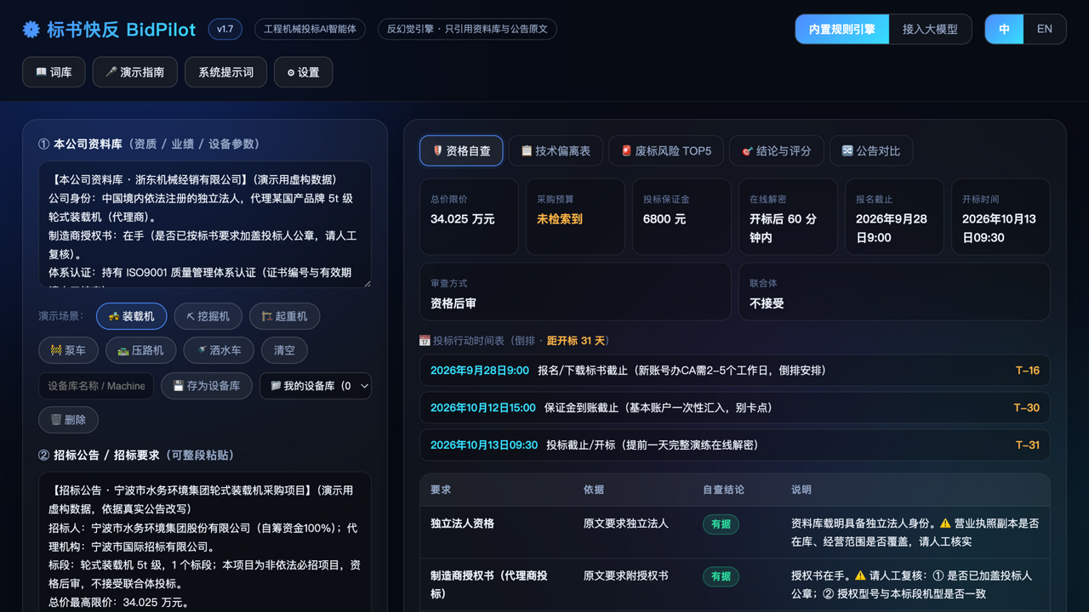
图 2-1 资格自查页：项目速览卡与投标行动时间表（产品实拍，演示数据为虚构）

2.2 ★关键参数废标判定
系统自动识别招标文件中的★号标注（段级定位：★只归属紧邻的参数，不污染同行其他参数）。当★参数出现负偏离时，按招标行业惯例判定为直接否决投标：评分压制至 15 分（D 级），页面顶部显示红色废标警告条，前提清单第一条即为“书面澄清或更换机型”。★参数在资料库中缺失时，则显示琥珀色警告（区别于负偏离），提示补齐前不具备投标条件。
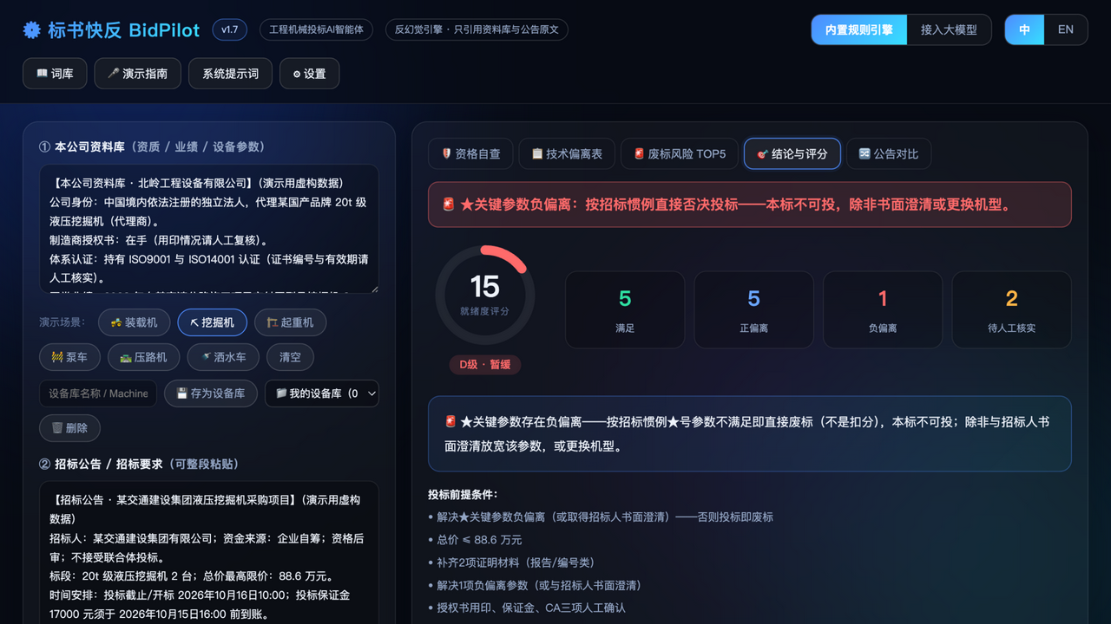
图 2-2 挖掘机演示场景：★爬坡能力负偏离触发废标判定（产品实拍，演示数据为虚构）

2.3 对比选型模式
在对比框贴入第二台设备资料库，系统输出双评分环对决视图（A 设备 vs B 设备）、偏离表 A/B 双列对照，以及一行选型建议。导出报告自动附带“对比分析”章节，含两台设备评分对照表与各自结论。

2.4 单位换算与口径治理
引擎内置三套换算：毫米↔米（如 3.1m 对比 ≥2900mm）、马力↔千瓦（1 马力 = 0.7355kW）、吨↔千克。对无法安全换算的口径冲突（如爬坡能力的百分比与角度制、掘起力的 kN 与吨），系统拒绝瞎换算，明确标注“双方单位口径不同，请人工核对”——宁可不判定，不可错判定。
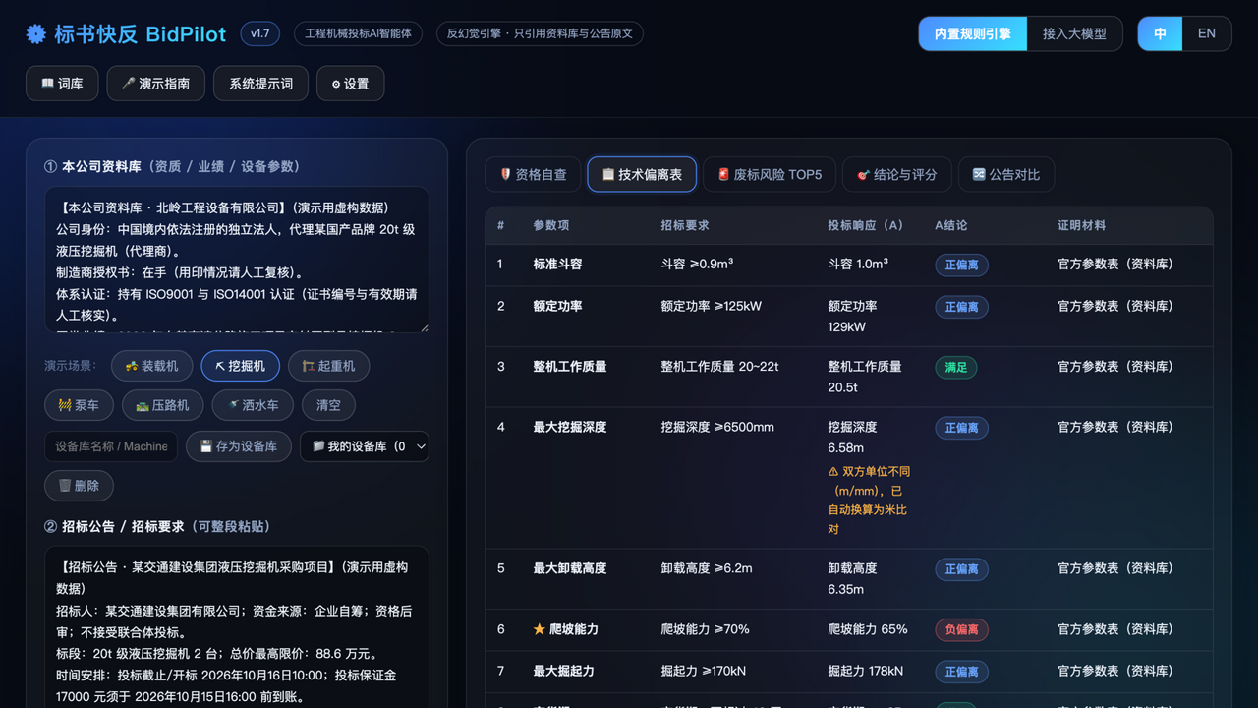
图 2-3 技术偏离表：★金色标记关键参数，跨单位参数自动换算比对（产品实拍，演示数据为虚构）

2.5 公告变更检测与自定义词库（v1.6）
公告变更检测：澄清/补遗是招标过程中最常见的废标诱因——参数改了、★标注加了、时间提前了，漏看一处即出局。将澄清前后两版公告分别粘贴，系统自动比对并按风险分级列出全部变更：总价限价、投标保证金、开标时间、参数要求、★标注新增与取消、证明材料增删，每条附处置建议（如“重新安排基本账户汇款”“立即向制造商调取”），并给出下一步行动清单。
自定义词库：规则库具备生长能力。当资料库或公告使用引擎未收录的设备表述（如以“额定容积”指代斗容），用户在词库中登记该别称及其对应参数，此后分析自动按该参数判定，且偏离表中诚实标注“依自定义词库匹配”，来源可追溯、条目可删除；每一次登记都沉淀为规则库资产，使产品随使用持续增值。

2.6 品类覆盖与▲重要条款（v1.7）
品类扩展：依据中国政府采购网近半年真实公告研究，参数库从16类扩展至32类，机型族覆盖装载机、挖掘机、起重机、泵车、压路机等道路机械、洒水车等环卫车辆、推土机、叉车、旋挖钻机、高空作业平台7大类。新增▲重要条款双级风控：真实采购文件以▲标注影响评分的条款（区别于★否决条款），▲负偏离或缺失触发琥珀色复核警示而不判废标，实现★/▲分级风险管理。交货期支持合同履行期限等政采真实措辞，容积类参数支持L与立方米自动换算。

2.7 原文批注视图与置信度分级（v2.0）
原文批注视图：新增独立标签页，将招标公告原文完整渲染，每一条被判定内容就地高亮——★关键条款金色、▲重要条款蓝色、负偏离红色下划线、正偏离浅蓝、满足绿色、待人工核实橙色虚线，悬停即可查看对应判定依据。可回溯性从文字承诺升级为可视化体验，且高亮数据与偏离表同源，不做任何额外推断。
判定置信度分级：偏离表新增置信列——精确关键词命中为高置信（实心标记），经自定义词库别名匹配或单位口径待核对为中置信（半实心标记）。诚实量化每个判定的确信程度，让「宁可不判定、不可错判定」的原则可被看见。
审计日志：每次生成分析自动留痕（时间、引擎版本、评分等级、输入指纹、词库状态），结论页展示最近记录并支持JSON导出——当时的判断永远可以复现。报告品牌系统支持上传公司Logo与选择主题色，导出报告自动套用。

2.8 采购文件导入与对比雷达图（v2.1/v2.1.1）
采购文件PDF导入：拖入招标文件附件PDF，本地pdf.js解析（不上传服务器）自动定位技术参数章节并附加到公告区，参数不再需要手动复制粘贴；扫描件诚实提示无法解析。A/B对比雷达图：两台设备在共同参数维度上的多边形叠加，形状差异一眼可见。

2.9 其他功能一览
功能 | 说明
项目速览卡 | 限价/保证金/解密时限/报名与开标时间/审查方式/联合体，一屏速览
投标行动时间表 | 报名截止、保证金到账、开标三节点自动倒排，含距开标倒计时
就绪度评分 | 权重可配置（负偏离/缺参数/待核对/缺证明四项），脚注随报告输出
我的设备库 | 常用设备资料库本机保存（最多 30 个），一键载入
公告变更检测 | 新旧两版公告自动比对，6类变更按风险分级并附处置建议
自定义词库 | 登记设备表述别名，规则库随使用生长，匹配处诚实标注来源
补料清单 | 所有待核实项自动整理为可转发清单，发给制造商照单补料
三路导出 | Markdown、单文件 HTML 报告（含公司抬头）、打印/PDF
历史记录 | 最近 20 次分析存本机，点击载入重跑
中英界面 | 全界面文案切换，偏好存本机
演示指南 | 内置三分钟答辩演示脚本
表 2-1 功能清单

三、使用指南

3.1 三种运行方式
• 在线体验（已上线）：https://azzb66223944qq.github.io/bidpilot/ —— 手机/电脑浏览器直接打开，支持安装为App；
• 本地运行：双击 index.html 即可，规则引擎离线可用，无需安装；
• 在线部署：上传至 GitHub Pages 即获得公开链接，适合放入参赛材料；
• 智能体部署：点击页面“系统提示词”按钮复制提示词，粘贴到扣子（Coze）/Dify 新建智能体，并上传资料为知识库。

3.2 五步上手
步骤 | 操作 | 说明
1 | 载入/粘贴资料库 | 点击演示芯片，或粘贴本公司资质、业绩、设备参数
2 | 粘贴招标公告 | 整段粘贴即可，系统自动提取限价、时间节点、参数要求
3 | 点击生成投标分析 | 或使用 Ctrl/⌘+Enter 快捷键
4 | 查看四个标签页 | 资格自查 → 技术偏离表 → 废标风险 → 结论与评分
5 | 导出与补料 | 下载 HTML/MD 报告，或一键复制补料清单发给制造商
表 3-1 五步上手流程

3.3 接入大模型（可选）
在右上角“设置”中填入 OpenAI 兼容 API 地址与密钥（推荐智谱 GLM，glm-4-flash 免费档即可运行），模型名默认 glm-4-flash，保存后切换到“接入大模型”模式。密钥仅保存在本机浏览器 localStorage，不经过任何第三方服务器。若遇浏览器跨域限制，请使用内置规则引擎或将系统提示词部署到 Coze/Dify 平台。

四、技术架构

4.1 双引擎架构
规则引擎（engine.js，纯函数模块，浏览器与 Node 双端运行）承担参数提取、单位换算、偏离判定、评分计算等确定性工作，离线可用、结论可回溯、可单元测试；大模型引擎承担自然语言问答与长文本理解，受系统提示词约束在白名单信息源内作答。规则引擎保底、大模型增强、人工复核兜底，三层递进。

4.2 反幻觉三层防线
• 输入层：白名单协议——只允许引用资料库与招标公告两份输入；
• 判定层：数值比较全部由确定性代码完成，绕开模型自由发挥；
• 输出层：缺失信息强制输出固定占位符，业务员拿到的是补料清单而非错误答案。

4.3 质量保障
引擎配套 167 项以上自动化回归测试（含黄金快照面级回归）（tests/engine.test.js），覆盖六大机型场景、公告变更检测、自定义词库、单位换算边界、★段级定位、评分权重、判例挂载、商机雷达预筛与乱输入鲁棒性。全量测试可通过 node tests/engine.test.js 与 node tests/golden.test.js 一键复跑。

4.4 判例引用风控与商机雷达（v3.0）
判例引用风控：废标风险 TOP5 按类别挂载真实官方判例（财政部指导性案例、省级财政厅投诉处理决定、公共资源交易中心通报、司法文书四类来源，种子库 53 条以上），标题、发布机关、原文引句、法条依据、出处链接五要素齐备；无同类判例时诚实标注“暂无”，反幻觉从参数层延伸到知识层。商机雷达：以设备库参数指纹对多条公告做确定性批量预筛，输出“可投/边缘/不可投/机型不符”四档分诊与参数覆盖率排序，品类不符自动沉底、截止时间倒排，支持一键载入完整分析；百条公告预筛本地实测毫秒级。

4.5 文件结构
文件 | 职责
index.html | 前端应用（界面、交互、导出、历史、设备库、语言切换）
engine.js | 核心解析引擎 v3.0（纯函数，32 类参数 7 大机型族，置信度分级，可单测）
tests/engine.test.js | 167 项以上自动化回归测试
prompts/system-prompt.md | 智能体系统提示词（Coze/Dify/GLM 通用）
docs/ | 产品截图、答辩问答、商业计划书大纲、路演 PPT
表 4-1 代码仓库结构

五、版本历史
版本 | 主要特性
v1.0 | 反幻觉引擎、四份核心输出、26 项测试、Coze 部署方案
v1.1 | 就绪度评分模型、扩展参数与单位换算、双演示场景
v1.2 | 对比选型模式、项目速览卡、补料清单、HTML 报告导出
v1.3 | 起重机/泵车场景（16 类参数）、评分权重可配置、中英界面
v1.4 | ★关键参数废标判定（段级定位）、投标行动时间表、报告抬头
v1.7 | ★缺失琥珀告警、对比报告导出补全、我的设备库、快捷键
v1.6 | 公告变更检测（6类变更风险分级）、自定义词库（规则库生长）、PWA缓存策略修正
v1.7 | 品类扩展16→32类（7大机型族）、▲重要条款双级风控、交货期政采措辞、容积单位换算
v2.0 | 原文批注视图（风险在原文上发光）、判定置信度分级、审计日志、报告品牌系统（Logo+主题色）、CI自动测试
v2.1 | 采购文件PDF导入（本地pdf.js解析+章节定位）、A/B对比雷达图、黄金快照测试、CI双测试
v2.1.1 | 导出置信列对齐、报告指纹尾注、资产包导入导出、破坏性操作二次确认
v3.0 | 判例引用风控（官方判例53条以上，五要素挂载+诚实标注）、商机雷达批量预筛（四档分诊+截止倒排）、测试扩充至167项以上
表 5-1 版本演进

六、合规与免责声明
内置演示数据（浙东机械、北岭设备等公司与其招标项目）均为虚构，仅用于产品演示。本工具为辅助分析工具，输出不能替代人工复核，正式投标前必须逐条核对招标文件原文；报告导出件均带有虚构数据声明与人工复核提示。大模型模式下密钥仅存本机，历史记录与设备库数据均保存在浏览器 localStorage，不上传任何服务器。因使用本工具造成的任何投标损失，由使用者自行承担。

七、常见问题
问题 | 解答
与直接问大模型有何区别？ | 本产品从源头压制幻觉（白名单+占位符），判定由确定性代码完成且可回溯原文；通用大模型会编造参数，投标场景即废标。
支持哪些机型？ | 装载机、挖掘机、起重机、泵车、压路机、环卫车、叉车、旋挖钻机等七大机型族 32 类参数；贴入任意含对应关键词的公告均可识别。
评分权重如何设定？ | 默认 15/6/5/3（负偏离/缺参数/待核对/缺证明），可在设置中按行业调整；权重代表业务价值观，调整需有依据。
数据安全吗？ | 全部数据仅存本机浏览器；大模型模式下密钥也只存本机。
离线能用吗？ | 内置规则引擎完全离线可用；仅大模型模式需要联网。
表 7-1 常见问题

